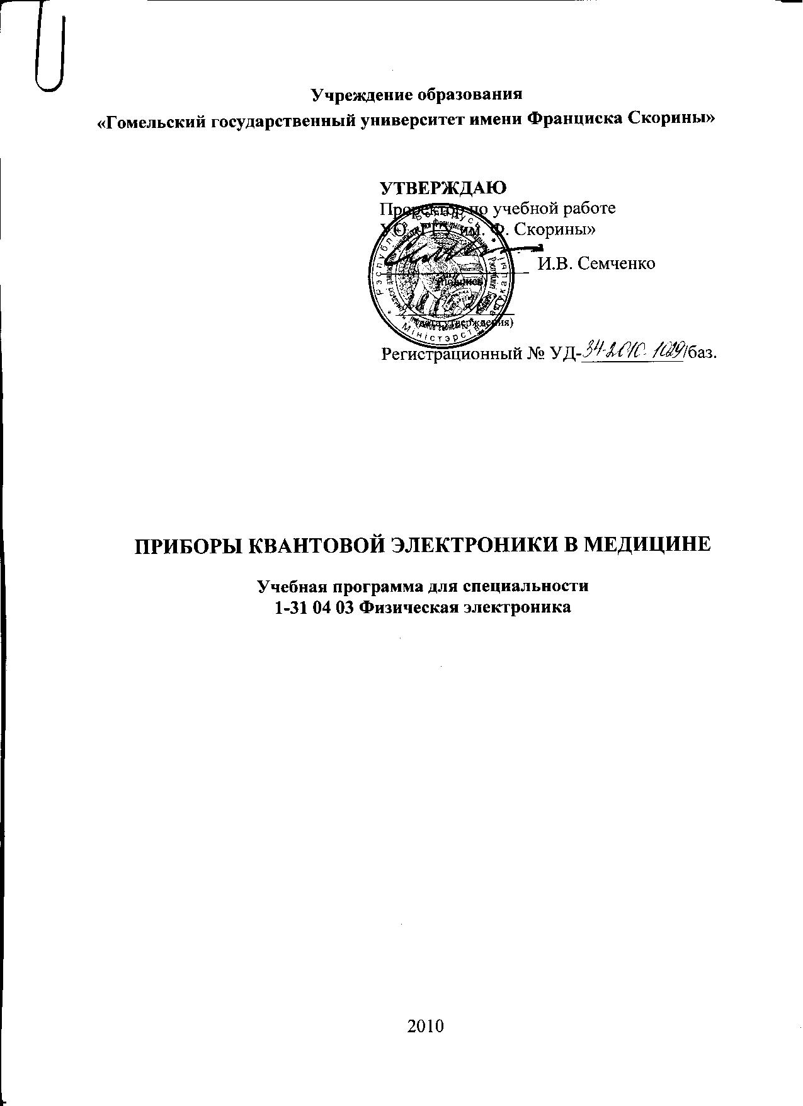
Учреждение образования
«Гомельский государственный университет имени Франциска Скорины»

УТВЕРЖДАЮ
Проректор по учебной работе
УО «ГГУ им. Ф. Скорины»

________________ И.В. Семченко
(подпись)

____________________
(дата утверждения)

Регистрационный № УД-___________/баз.

ПРИБОРЫ КВАНТОВОЙ ЭЛЕКТРОНИКИ В МЕДИЦИНЕ

Учебная программа для специальности
1-31 04 03 Физическая электроника

2010
Составитель:
А.В. Максименко — старший преподаватель кафедры радиофизики и электроники УО «ГГУ им. Ф. Скорины».

Рецензенты:

М. И. Сергиенко — старший преподаватель, кафедры медицинской и биологической физики УО «ГГМУ», кандидат физико-математических наук;
Н.Н. Федосенко — доцент кафедры оптики УО «ГГУ им. Ф. Скорины», кандидат технических наук, доцент.

РЕКОМЕНДОВАНА К УТВЕРЖДЕНИЮ:
Кафедрой радиофизики и электроники УО «ГГУ им. Ф. Скорины»

(протокол № __ от ____ _____________ 2010);

Методическим советом физического факультета
УО «ГГУ им. Ф. Скорины»

(протокол № __ от ____ _____________ 2010);

Ответственный за редакцию: А. В. Максименко
Ответственный за выпуск: А. В. Максименко

Пояснительная записка

Использование лазерного излучения в биологии и медицине насчитывает немногим более 35 лет. За этот период, благодаря таким уникальным свойствам лазерного излучения, как возможность воздействовать на биологический объект дистанционно, в широком диапазоне (от стимулирующего до коагулирующего и режущего эффектов) с большой точностью передавать излучение посредством зеркал или волоконных световодов к любой точке, в том числе в полые органы и даже кровеносные сосуды, метод нашел широкое распространение практически во всех медицинских специальностях.
Увеличивающийся промышленный серийный выпуск приборов квантовой электроники и активное внедрение их в лечебную практику обусловливает необходимость ознакомления специалистов, обслуживающих и занимающихся их ремонтом, с принципами работы лазерных установок, а также с методами измерения и контроля параметров лазерного излучения и применением данного оборудования в медицине
Цель курса: ознакомление студентов с принципами работы приборов квантовой электроники используемых в медицине и методами контроля и измерения параметров лазерного излучения. Ознакомление с процессами взаимодействия лазерного излучения с биологическими тканями и практическим применением лазерного излучения и вспомогательного инструментария в медицине.
Задачи курса: освоение студентами принципа работы приборов квантовой электроники используемых в медицине, физических основ взаимодействия лазерного излучения с биотканями и приобретение навыков по обслуживанию и эксплуатации данных приборов
Курс является одной из дисциплин, обеспечивающих подготовку специалистов в области физической электроники, а также специалистов, занимающихся разработкой и эксплуатацией лазерного оборудования.
В результате изучения спецкурса студент должен
знать:
- основные объекты, явления, процессы и методы, изучаемые в данной дисциплине;
- общие закономерности физических процессов в объектах, рассматриваемых в спецкурсе;
- основные направления развития медицинской лазерной техники и ее методологии;

владеть:
- знаниями фундаментальных физических явлений и эффектов, рассматриваемых в спецкурсе;
- физическими процессами взаимодействия лазерного излучения с биотканями;
- принципами работы приборов квантовой электроники;
- принципами функционирования, методами синтеза различных узлов и устройств, приборов квантовой электроники;
уметь:
- использовать методы синтеза различных узлов и устройств, применяемых в приборах квантовой электроники;
- использовать лазерное медицинское оборудование для проведения технологических мероприятий, применяемых в медицине (хирургии, терапии, офтальмологии и т.д.);
- использовать методы контроля и измерения параметров лазерного излучения.
Спецкурс является одной из дисциплин обеспечивающих подготовку студентов по специальности 1-31 04 03 Физическая электроника.
Перечень дисциплин, усвоение которых необходимо для изучения данной дисциплины: «Оптика», «Квантовая радиофизика».
Изучение спецкурса базируется на использовании лазерного медицинского оборудования. Текущий контроль знаний и навыков студентов осуществляется во время подготовки и выполнения лабораторных работ.
Общее количество часов – , аудиторное количество часов — 68, из них: лекции — 20, лабораторные занятия — 40, самостоятельная управляемая работа студентов (СУРС) — 8. Форма отчётности — экзамен.

Примерный тематический план

№ | Название темы | Лекции | Лаб. занятия | СУРС | Всего
1. | Технические основы приборов квантовой электроники. | 2 |  |  | 2
2. | Элементы лазерной медицинской техники. | 2 | 4 |  | 6
3. | Устройства управления параметрами лазерного излучения. |  |  | 2 | 2
4. | Системы преобразования и доставки лазерных пучков. | 2 | 4 |  | 6
5. | Методы контроля лазерных пучков. |  | 12 | 2 | 14
6. | Ослабители интенсивности излучения лазеров. | 2 |  |  | 2
7. | Измерение пространственно-энергетических параметров лазерного излучения. |  |  | 2 | 2
8. | Методы измерения мощности и энергии лазерного излучения. | 2 | 8 |  | 10
9. | Измерения временных параметров лазерного излучения. | 2 | 4 |  | 6
10. | Механизмы взаимодействия лазерного излучения с биологическими тканями. | 2 |  |  | 2
11. | Специфика воздействия лазерного излучения на органы зрения. | 2 |  |  | 2
12. | Аппаратура для низкоинтенсивной лазерной терапии и офтальмологии. |  |  | 2 | 2
13. | Приборы квантовой электроники в хирургии и косметологии. | 2 | 8 |  | 10
14. | Подготовительный период при проведении лазерных лечебных воздействий | 2 |  |  | 2
 | Итого | 20 | 40 | 8 | 68

Содержание учебного материала

Тема 1. Технические основы приборов квантовой электроники.
Введение. Цели и задачи спецкурса. Литература. Содержание. Краткая историческая справка. Структурные схемы и технические основы приборов квантовой электроники.

Тема 2. Элементы лазерной медицинской техники.
Типы лазеров применяемых в приборах квантовой электроники для медицины. Лазерные вещества. Оптические неоднородности активных элементов. Оптические резонаторы. Системы накачки. Осветители.

Тема 3. Устройства управления параметрами лазерного излучения.
Пространственное и временное формирование лазерного излучения. Преобразование лазерных пучков оптическими системами. Преобразователи частоты излучения лазеров.

Тема 4. Системы формирования и доставки лазерных пучков.
Шарнирные манипуляторы. Световоды. Оптические наконечники. Оптические системы для формирования лазерных пучков. Вспомогательные и сервисные устройства.

Тема 5. Методы контроля лазерных пучков.
Контролирование УФ и ИК пучков. Преобразователи гармоник. Фотохимическое разложение. Ошибки при контроле лазерных пучков.

Тема 6. Ослабители интенсивности излучения лазеров.
Методы ослабления лазерного излучения. Классификация и основные метрологические характеристики ослабителей. Принцип работы и устройство основных типов ослабителей.

Тема 7. Измерение пространственно-энергетических параметров лазерного излучения.
Структурная схема, основные параметры и характеристики средств измерений пространственно-энергетических параметров лазерного излучения. Методы измерения расходимости лазерных пучков. Методы измерения распределения интенсивности излучения лазера, по сечению пучка.

Тема 8. Методы измерения мощности и энергии лазерного излучения.
Тепловой метод измерения мощности и энергии лазерного излучения. Фотоэлектрический, пироэлектрический и пондеромоторный методы измерения энергетических параметров излучения. Приборы для измерения энергетических параметров лазерного излучения.

Тема 9. Измерения временных параметров лазерного излучения.
Методы измерения формы и длительности импульсов. Структурная схема измерителя временных параметров излучения. Особенности измерения длительности лазерных импульсов наносекундного диапазона.

Тема 10. Механизмы взаимодействия лазерного излучения с биологическими тканями.
Физические и фотохимические эффекты в биотканях при воздействии лазерного излучения. Тепловые и «нетепловые» воздействия излучения на биоткань. Нелинейные процессы. Биологические эффекты воздействия лазерного излучения на кожу и внутренние органы человеческого организма.
Тема 11. Специфика воздействия лазерного излучения на органы зрения.
Строение и свойства глаза человека. Воздействие лазерного излучения на глаза. Патологические эффекты, вызванные воздействием лазерного излучения на глаза. Использование излучения лазера в офтальмологии.

Тема 12. Аппаратура для низкоинтенсивной лазерной терапии и офтальмологии.
Лазерные терапевтические и эндоскопические установки. Физиотерапевтические установки и приборы для лазеропунктуры. Конструктивные особенности терапевтических и офтальмологических установок.

Тема 13. Приборы квантовой электроники в хирургии и косметологии.
Особенности применения лазеров для оперативного лечения. Лазерная эндоскопическая хирургия. Пластическая хирургия. Применение лазеров в косметологии и других областях медицины.

Тема 14. Подготовительный период при проведении лазерных лечебных воздействий
Организация рабочего места. Подготовка лазерной аппаратуры. Техника безопасности при эксплуатации лазерного медицинского оборудования.

Информационно-методическая часть

Примерный перечень лабораторных работ

- Устройство и основные элементы лазерных медицинских установок.
- Световоды для лазерных установок.
- Измерение энергетических характеристик лазерного излучения.
- Измерение расходимости лазерного излучения.
- Изучение модового состава излучения газового лазера с помощью сканирующего интерферометра.
- Измерение формы и длительности импульса лазерного излучения.
- Фотоэлектронные измерители энергии и мощности излучения лазеров.
- Определение состояния поляризации лазерного излучения.
- Лазерные хирургические установки.
- Лазерная иридэктомия.

Рекомендуемая литература

Основная
- Прикладная лазерная медицина. Под ред. Х. П. Берлиена, Г. И. Мюллера. М.: «Интерэксперт», 1997г.
- Беликов А. В., Скрипник А. В. Лазерные биомедицинские технологии (часть 1). Учебное пособие. СПб: СПбГУ ИТМО, 2008г.
- Плужников М. С., Лопотко А. И. Лазерная хирургия в орториноларингологии. Минск, 2000г.
- Чирешкин Д. Г. и др. Лазерная эндоскопическая хирургия верхних дыхательных путей. М.: Медицина, 1990г.
- Лазеры в хирургии. Под ред. О. К.Скобелкина. М.: Медицина, 1989г.
- Плужников М. С. и др. Лазеры в ринофарингологии. Кишинев: Штиинца, 1991г.
- Неворотин А. И. Введение в лазерную медицину. Изд. «СпецЛит», СПб, 2000г.
- Илларионов В. Е., Ларюшин А. И. Лазерные и другие оптико-электронные устройства для медицины. Казань, 2001г.
- Илларионов В. Е. Основы лазерной терапии. М.: Респект, 1992г.

Дополнительная
- Иващенко П. А. и др. Измерение параметров лазеров. Изд. стандартов. М.: 1982г.
- Кириллов А. И. и др. Дозиметрия лазерного излучения. Изд. «Радио и связь», М.: 1983г.
- Байбородин Ю. В. Основы лазерной техники. Изд. «Выща школа», Ки
ев, 1988г.
- Беляев В. П., Федоров Б. Ф., Малышев А. В. Лазеры в клинической медицине. М.: Медицина, 1996г.
- Лазеры в клинической медицине (руководство для врачей) / Под ред. С. Д. Плетнева. М.: Медицина, 1981г.

